КОНКУРСНОЕ ЗАДАНИЕ
детского чемпионата
«Юные Мастера» 2023-2024
по компетенции
ЛАБОРАТОРНЫЙ АНАЛИЗ
1-2 класс

г. Советская Гавань, 2024 г.

- ПЕРЕЧЕНЬ ПРЕДСТАВЛЕНИЙ И ПРАКТИЧЕСКИХ УМЕНИЙ, КОТОРЫЕ ДОЛЖЕН ПРОДЕМОНСТРИРОВАТЬ УЧАСТНИК
В РАМКАХ ВЫБРАННОЙ КОМПЕТЕНЦИИ
№ | Перечень компетенций
Раздел 1. Соблюдение санитарных норм и правил профилактики травматизма, обеспечение охраны жизни и здоровья детей
1.1. | Участник должен знать и понимать:  -технику безопасности при работе с инструментами и материалами;  -свойства воды: отсутствие цвета, вкуса, формы;  -способы очистки воды и необходимость этого процесса;
1.2. | Участник должен уметь:  - подбирать необходимые материалы и оборудование для проведения опыта;  - пользоваться визуальным алгоритмом опыта;  - изготавливать элементарный двухслойный фильтр;  - проводить очистку воды с помощью двухслойного фильтра;  - приводить в порядок свое рабочее место.  -
Раздел 2. Гибкие компетенции (сквозные представления, умения)
4.1. | Участник должен уметь:  - - рационально использовать расходные материалы;  - - самостоятельно проводить элементарные опыты;  - - соблюдать правила конкурса  - организовывать собственную деятельность в соответствии с культурными нормами;  - поддерживать порядок и чистоту на рабочем месте;  анализировать, сравнивать, классифицировать, обобщать, устанавливать причинно-следственную связь между предметами и объектами окружающего мира.

2.КОНКУРСНОЕ ИСПЫТАНИЕ
Описание заданий

Профессиональные мини-пробы
Задание: демонстрация элементарных профессиональных навыков.
Цель: продемонстрировать умения, отражающие специфику данной профессии.
Описание объекта: ознакомившись с содержимым материалов для работы, рассмотреть схему фильтрования почвенного раствора. Договориться о распределении обязанностей в группе. В соответствие со схемой, провести фильтрацию почвенного раствора и продемонстрировать прозрачность фильтрата.
С водой провести серию опытов:
- свойства воды: вода не имеет формы, цвета, вкуса;
- плотность воды, которая показывает, насколько вода плотная или легкая.

Лимит времени на подготовку задания: 15 минут
Лимит времени на представление задания: 5 минут.

Задание № 1. Приготовление почвенного раствора и его фильтрование

 | Познакомиться с представленным алгоритмом.
15 мин. | Выбрать необходимые составляющие.
 | приготовление почвенного раствора и его фильтрование
демонстрация прозрачности фильтрата.
С водой провести серию опытов:

 | Убрать за собой рабочее место, сообщить о готовности.
 | Подвести итог (для экспертов).

- Приготовление бумажного фильтра (смотрим картинку)
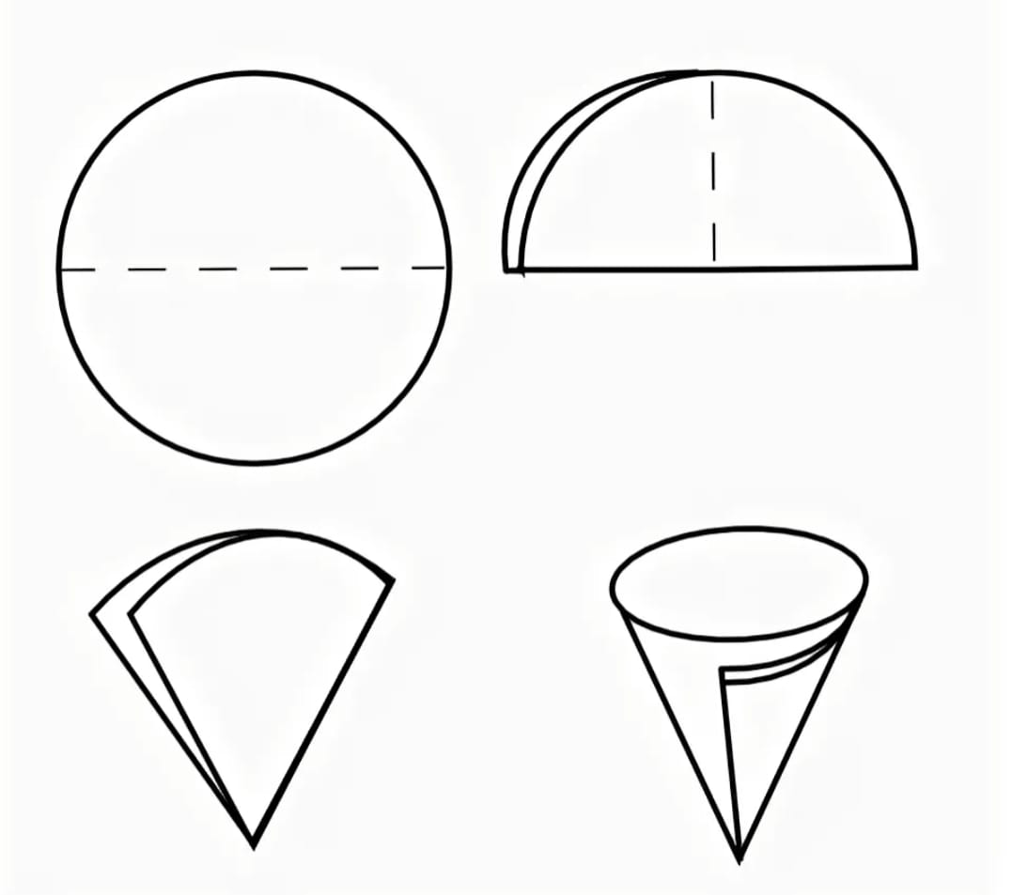
- Приготовление почвенного раствора. В химический стакан налить 100 мл воды и добавить разовой ложкой 50гр почвы. Тщательно размешать стеклянной палочкой.

3. Фильтруем почвенный раствор. Воронку с фильтром помещаем в коническую колбу для сбора фильтрата, в саму воронку сверху льём почвенный раствор

4.Оцениваем результат. Установить конические колбы с чистой водой и полученным фильтратом на печатный текст и оценить прозрачность образцов.

Задание № 2. Продемонстрировать свойства воды

 | Познакомиться с представленным алгоритмом.
10 мин. | Подобрать материалы и оборудование.
Провести опыты: доказать, что вода
- не имеет формы (принимает ту форму, в которую ее наливают);
- не имеет цвета (приобретает тот цвет, вещество какого цвета в ней растворяют);

 | Убрать за собой рабочее место, сообщить о готовности.
5 мин. | Представить результаты опыта.
 | Подвести итог (для экспертов).

Опыт № 1. «Свойство воды- не имеет формы и принимает форму той емкости, в которую ее наливают»
Материалы. Несколько прозрачных сосудов разной формы, вода.
Описание. В прозрачные сосуды разной формы налить воды и показать, что вода принимает форму сосудов.
Вывод. Вода не имеет формы и принимает форму того сосуда, в который она налита.
Опыт № 2. «Свойство воды - не имеет цвета».
Материалы. Несколько стаканов с водой, кристаллики разного цвета.
Описание. Положить кристаллики разных цветов в стаканы с водой и размешать, чтобы они растворились.
Вывод. Вода бесцветная, принимает цвет того вещества, которое в нее добавлено.

Задание № 3. Продемонстрировать плотность воды

 | Познакомиться с представленным алгоритмом.
10 мин. | Подобрать материалы и оборудование.
 | Провести опыты: Сравнить плотность воды с другими жидкостями.
 | Убрать за собой рабочее место, сообщить о готовности.
5 мин. | Представить результаты опыта.
 | Подвести итог (для экспертов).

- В химический стакан налить 100 мл воды.
- Ложкой добавить мед (не перемешивая смесь).
- Затем добавляем масло (так же не перемешивая).
- Сделать вывод. (Плотность воды больше или меньше по отношению к меду и маслу)
- Продемонстрировать вывод эксперту.

- ОЦЕНКА ВЫПОЛНЕНИЯ КОНКУРСНОГО ЗАДАНИЯ

  - Выполненные участниками конкурсные задания оцениваются в соответствии с представленными номинациями. Результатом выполнения командой каждого конкурсного задания является выполнение задания в установленный срок (по сигналу начала и окончания выполнения) и в соответствие с озвученными требованиями и визуальной информацией (алгоритм выполнения задания).
3.2. Критерии оценки выполнения задания

Критерии оценивания | баллы
Задание № 1 Приготовление почвенного раствора и его фильтрование
Слаженная работа в команде, распределены обязанности между членами команды
(Организационные навыки)
- Без нарушений | 5
- одно нарушение | 3
- два и больше нарушений | 0
Выбраны необходимые составляющие | 5
Оценивание прозрачности полученного фильтрата | 15
Чистота рабочего места | 5
ИТОГО | 33
Задание № 2 Демонстрация свойств воды
Опыт № 1
Слаженная работа в команде, распределены обязанности между членами команды
(Организационные навыки)
- Без нарушений | 2
- одно нарушение | 1
- два и больше нарушений | 0
Выбраны необходимые составляющие (материалы и оборудование). Чистота рабочего места | 5
Демонстрация свойств воды (принимает ту форму, в которую ее наливают) | 2
Опыт № 2
Слаженная работа команды, распределены обязанности
- Без нарушений | 2
- одно нарушение | 1
- два и больше нарушений | 0
Выбраны необходимые составляющие (материалы и оборудование). Чистота рабочего места | 5
Демонстрация свойств воды (вода не имеет цвета)  Приобретает тот цвет, вещество какого цвета в нее добавляют | 2
ИТОГО | 18
Задание № 3 Демонстрация плотности воды
Слаженная работа команды, распределены обязанности
- Без нарушений | 2
- одно нарушение | 1
- два и больше нарушений | 0
Выбраны необходимые составляющие (материалы и оборудование). Чистота рабочего места | 5
Демонстрация плотности воды | 2
ИТОГО | 9
ВСЕГО | 60
Кома
нНоми8КоманНоми8

- ИНФРАСТРУКТУРНЫЙ ЛИСТ на 1 команду

Наименование | Характеристика |  | Ед. | Кол-во
Столы детские |  | На усмотрение организатора | шт | 1
Разносы |  | По количеству команд | шт | 1
Оборудование
Задание № 1 Фильтрование почвенного раствора
Воронка коническая |  |  | шт | 1
Фильтровальная бумага |  |  | шт | 1-2
Почва |  |  | гр | 50
Конические колбы |  | С чистой водой,  для отфильтрованного раствора | шт | 2
Вода |  |  | 0,35 | 1
Бумажное полотенце |  |  | шт | 5
Стеклянная палочка |  |  | шт. | 1
Химический стакан |  | Для приготовления раствора | шт | 1
Лист с текстом А4 (шрифт 12) |  | Для определения прозрачности | шт | 1
Разовые ложечки |  |  | шт | 1
Задание № 2. Опыт № 1
Емкости разной формы |  | Чашка Петри, колба
Бутылка воды |  | Вода чистая | Шт | 0,5
Опыт № 2
Стаканы с чистой водой |  | 3 стакана с чистой водой | шт | 3
Кристаллики разного цвета |  | В маленьких контейнерах разложены медный купорос и марганцовка) | гр | 5
Разовые ложечки |  |  | шт | 2
Задание № 3. Опыт № 1
Химический стакан |  |  | шт | 1
Разовая ложка |  |  | шт | 1
мед |  |  | г | 20
Мерный цилиндр с маслом |  |  | мл | 30
Вода |  |  | мл | 100
В день соревнований участник должен иметь
Футболка |  | Футболка белая | шт | 2
Разовая медицинская шапочка |  |  | шт | 2

5.ТЕХНИКА БЕЗОПАСНОСТИ
К самостоятельному выполнению конкурсного задания по компетенции «кулинарное дело» допускаются участники 6-8 лет.
К участию в Чемпионате допускаются воспитанники и наставники, имеющие в наличии:
-справку (заверенную печатью и личной подписью руководителя ДОО) о наличии в возрастной группе ДОО благоприятной эпидемиологической обстановки на день проведения соревнований;
-письменное согласие родителей на участие ребенка в Чемпионате.
По показаниям, к участию в Чемпионате допускается воспитанники вместе с тьютором (помощником), имеющим в наличии:
- справку, подтверждающую необходимость наличия тьютора (помощника), заверенную печатью и личной подписью руководителя ДОО;
Участники и наставники обязаны соблюдать правила техники безопасности в ходе проведения Чемпионата, обеспечивать порядок и чистоту на рабочих местах участников. В случае нарушений техники безопасности, допущенных участником в ходе выполнения и (или) демонстрации конкурсного задания, главный эксперт имеет право приостановить работу участника либо отстранить участника от выполнения конкурсного задания.
При несчастном случае или внезапном ухудшении физического состояния ребенка наставнику необходимо сообщить о случившемся представителям Оргкомитета, которые должны принять меры по оказанию ребенку медицинской помощи.
Все помещения соревновательной площадки должны быть оснащены первичными средствами пожаротушения.
Организатор обеспечивает ограниченный доступ посещающих площадку Чемпионата.
Перед началом выполнения конкурсного задания, в процессе подготовки рабочих мест Участников, Организатор обязан:
- осмотреть и привести в порядок рабочее место, средства индивидуальной защиты;
- убедиться в достаточности освещенности;
- подготовить необходимые для работы материалы, приспособления, и разложить их на свои места,
- проверить правильность установки стола, стула, положения оборудования и инструмента, при необходимости устранить неисправности до начала прихода Участников на соревновательную площадку.
При выполнении конкурсных заданий и уборке рабочих мест Участнику:
- необходимо быть внимательным, не отвлекаться посторонними разговорами и делами, не отвлекать других участников;
- соблюдать инструкцию; - соблюдать правила эксплуатации инструментов, не подвергать их механическим ударам;
- поддерживать порядок и чистоту на рабочем месте; - использовать материалы и оборудования только по назначению; - содержать рабочее место в чистоте.

